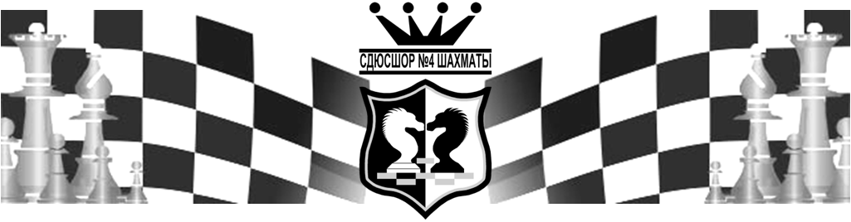
МУНИЦИПАЛЬНОЕ БЮДЖЕТНОЕ ОБРАЗОВАТЕЛЬНОЕ УЧРЕЖДЕНИЕ ДОПОЛНИТЕЛЬНОГО ОБРАЗОВАНИЯ ДЕТЕЙ СПЕЦИАЛИЗИРОВАННАЯ ДЕТСКО-ЮНОШЕСКАЯ СПОРТИВНАЯ ШКОЛА ОЛИМПИЙСКОГО РЕЗЕРВА №4 «ШАХМАТЫ» ---------------------------------------------------------------------------------------------------------------------------- 445028, РФ, Самарская область, г. Тольятти, ул. Революционная,11, тел.: 27-02-39, факс 27-02-37 ИНН/КПП6323069628/632401001
ОТЧЕТ о проведении командного первенства Самарской области среди юношей и девушек по шахматам не старше 18 лет г.о. Тольятти 21-24 февраля 2014 г. МОУДОД СДЮСШОР №4 «Шахматы»
- Командное первенство Самарской области проводилось с 21 по 24 февраля 2014 года в помещении МОУДОД СДЮСШОР №4 «Шахматы» по ул. Революционная, 11.
- Состав участников первенства: Всего приняло участие 27 команд коллективов ДЮСШ, Дворцов творчества детей и юношества, центров внешкольной работы, шахматных и подростковых клубов и общеобразовательных учреждений (состав команды – 5 спортсменов (4 игрока (3 юноши и 1 девушка) не старше 1996 года рождения и 1 тренер-представитель): г. Самара – 9 команд; г. Тольятти – 15 команд; г.Сызрань- 1 команда; с.Тимашево -1 команда; с.Новый Буян – 1 команда
- В соревновании приняло участие 108 спортсменов, из них: - юношей – 81; девушек – 27.
- Квалификационный состав: КМС - 12, 1разряд - 38, 2 разряд– 22, 3 разряд – 24, без разряда – 12.
- Соревнования проводились в соответствии с положением о проведении первенства по швейцарской системе в 7 туров. Контроль времени – 1 час 30 мин. до конца партии каждому участнику. Для образования пар играющих использовалась компьютерная программа Swiss-Manager (жеребьевка для командных соревнований).
- Итоги командного турнира:
место | команды | город | участники | звание-разряд | рейтинг | очки по доскам | всего
1 | ШК «Космос-1»  R=1979 | Самара | Елистратов Семен | КМС | 2212 | 7 | 22,5
 |  |  | Величко Арсений | КМС | 2009 | 4,5
 |  |  | Приворотский Олег | КМС | 1806 | 4,5
 |  |  | Маслова Полина | КМС | 1888 | 6
2 | ГЦСДЮ «Ладья-1»  R=1996 | Самара | Гусаров Алексей | КМС | 2089 | 4,5 | 22
 |  |  | Шапиро Давид | КМС | 2080 | 6,0
 |  |  | Серов Данила | I | 1853 | 6,5
 |  |  | Алиева Александра | КМС | 1962 | 5
3 | ГЦСДЮ «Ладья-3»  R=1690 | Самара | Логинов Илья | I | 1788 | 4 | 18
 |  |  | Суворов Александр | I | 1781 | 5
 |  |  | Трифонов Ярослав | I | 1614 | 5
 |  |  | Гуткович Полина | I | 1576 | 4

Результаты личного первенства по доскам:
№ досок | Фамилия | Город | команда | Звание Разряд | Очки
1 | Елистратов Семен | Самара | ШК «Космос-1» | КМС | 7,0
2 | Шапиро Давид | Самара | ГЦСДЮ «Ладья-1» | КМС | 6,0
3 | Серов Данила | Самара | ГЦСДЮ «Ладья-1» | КМС | 6,5
4 | Маслова Полина | Самара | ШК «Космос-1» | КМС | 6,0
 | Ерема Анна | Тольятти | СДЮСШОР-5 | II | 6,0
Команды, занявшие I, II и III места на соревновании, награждены кубками, медалями и дипломами, а победители личного первенства (победители по доскам) награждены призами. Тренеры команд-призеров награждены медалями и дипломами.
- На соревнованиях работала Букавшина Е.И. Случаев спортивного травматизма не было.
- Условия проведения соревнования: помещение, спортивный инвентарь, освещенность, температурный режим и приток свежего воздуха соответствовали необходимым нормам.
- В целом соревнование прошло на высоком организационном уровне, что в немалой степени способствовало достаточное финансирование мероприятия министерством спорта, туризма и молодежной политики Самарской области.
- Список судей, проводивших соревнования:

№№ п/п | Ф.И.О. | Судейская категория | В качестве какого судьи | Оценка работы
1 | Салахова Гульнара Равильевна | первая | главный судья
2 | Белов Алексей Николаевич | всероссийская | глав. секретарь | отлично
3 | Афанасьев Петр Тимофеевич | первая | судья | отлично
4 | Енилин Николай Яковлевич | первая | судья | отлично
5 | Гураль Оксана Николаевна | первая | судья | отлично
6 | Алавкин Арсений Наильевич | первая | судья | отлично
7 | Согоян Андраник Сашаевич | первая | судья | отлично
8 | Спирин Игорь Александрович | первая | судья | отлично

Главный судья Г.Р. Салахова

